

--------------------MAIN--------------------------

#include <iostream>

#include "Participacion.h"

int main(int argc, char\*\* argv) {

Pelicula pec;

Participacion part;

system("PAUSE");

return 0; }

-----------------PELICULA.H--------------------

using namespace std;

#include "Director.h"

#include "Productora.h"

class Pelicula{

Director director;

Productora productora;

string codigo;

string titulo;

string clasificacion;

public:

Pelicula(){

}

Pelicula(string codigo, string titulo , string clasificacion,Director director, Productora productora){

this->codigo=codigo;

this->titulo=titulo;

this->clasificacion=clasificacion;

this->director=director;

this->productora=productora;

}

//Metodos set y get

//Metodos de acceso

Director getDirector(){

return this->director;

}

Productora getProductora(){

return this->productora;

}

string getCodigo(){

return codigo;

}

string getTitulo(){

return titulo;

}

string getClasificacion(){

return clasificacion;

}

//Metodos de modificacion

void setDirector(Director director){

this->director=director;

}

void setProductora(Productora productora){

this->productora=productora;

}

void setCodigo(string codigo){

this->codigo=codigo;

}

void setTitulo(string titulo){

this->titulo=titulo;

}

void setClasificacion(string clasificacion){

this->clasificacion=clasificacion;

}

};

--------------------DIRECTOR.H------------------------

using namespace std;

class Director{

string codigo;

string nombre;

public:

Director(){}

Director(string codigo, string nombre){

this->codigo=codigo;

this->nombre=nombre;

}

//Metodos set y get

//Metodos de acceso

string getCodigo(){

return codigo;

}

string getNombre(){

return nombre;

}

//Metodos de modificacion

void setCodigo(){

this->codigo=codigo;

}

void setNombre(){

this->nombre=nombre;

}

};

---------------------PRODUCTORA.H-----------------------------

using namespace std;

class Productora{

string codigo;

string nombre;

public:

Productora(){}

Productora(string codigo,string nombre){

this->codigo=codigo;

this->nombre=nombre;

}

//Metodos set y get

//Metodos de acceso

string getCodigo(){

return codigo;

}

string getNombre(){

return nombre;

}

//Metodos de modificacion

void setCodigo(string codigo){

this->codigo=codigo;

}

void setNombre(string nombre){

this->nombre=nombre;

}

};

---------------------PARTICIPACION.H---------------------

using namespace std;

#include "Pelicula.h"

#include "Protagonista.h"

class Participacion{

Pelicula pelicula;

Protagonista protagonista;

string papel;

public:

Participacion(){

}

Participacion(string papel,Pelicula pelicula, Protagonista protagonista){

this->papel=papel;

this->pelicula=pelicula;

this->protagonista=protagonista;

}

//Metodos set y get

//Metodos de acceso

string getPapel(){

return papel;

}

Pelicula getPelicula(){

return pelicula;

}

Protagonista getProtagonista(){

return protagonista;

}

//Metodos de modificacion

void setPapel(string papel){

this->papel=papel;

}

void setPelicula(Pelicula pelicula){

this->pelicula=pelicula;

}

void setProtagonista(Protagonista protagonista){

this->protagonista=protagonista;

}

};

----------------------PROTAGONISTA.H-----------------------------

using namespace std;

class Protagonista{

string papel;

public:

Protagonista(){

}

Protagonista(string papel){

this->papel=papel;

}

//Metodos set y get

//Metodos de acceso

string getPapel(){

return papel;

}

//Metodos de modificacion

void setPapel(string papel){

this->papel=papel;

}

};

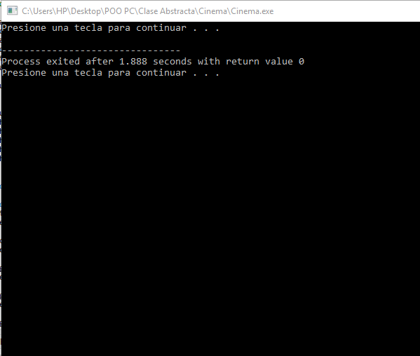-----------------EJECUCIÓN DEL PROGRAMA-------------